Dištančné úlohy
( 18.1.2021 – 22.1.2021 )
Ondrej Hanko

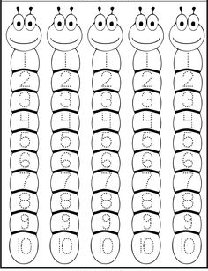
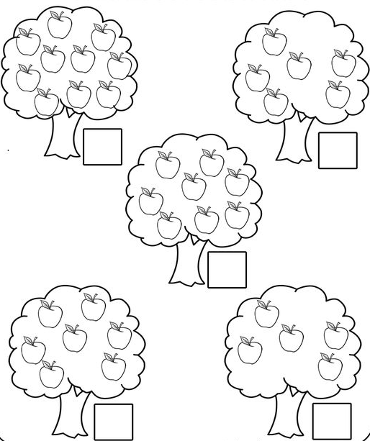

Rozstrihaj obrázok a nalep v správnom poradí
(brázok si môžeš vyfarbiť)

